**“Diseño y Construcción de Banco de Pruebas para Torres de Transmisión Eléctrica”**

Enrique Román Toledo Torres¹, Ignacio Wiesner Falconí²

¹Ingeniero Mecánico 2005

²Director de Tesis. Ingeniero Mecánico, Escuela Superior Politécnica del Litoral, 1971.

Postgrado en México, UNAM – Politécnica de México, Investigador visitante del CENIM – España y el IPT – Brasil, Profesor de la ESPOL DESDE 1975.

RESUMEN

Se procedió a la construcción de un banco de pruebas a escala natural para torres auto soportadas usadas en las líneas de transmisión de alto voltaje en donde también se realizaron los ensambles de prototipos para su revisión y las pruebas de cargas antes de la construcción en serie de una estructura de acero con especificaciones para licitación internacional para la obra de la Línea Eléctrica Milagro- Machala.

En las primeras partes de este trabajo se revisan los criterios técnicos que se deben tener en cuenta cuando se quiere diseñar este tipo de banco de pruebas, dependiendo de el tamaño y las condiciones de las estructuras que se vayan a probar y también se hace una revisión de las normas internacionales para el diseño de las torres de transmisión y los sistemas de construcción de las mismas.

A continuación se procede con la selección del banco de pruebas que se adaptó a las circunstancias que se presentaron en nuestro caso, se revisa cuidadosamente los tipos de carga con los cuales se diseñan las estructuras de transmisión y por lo tanto los que se requieren ensayar en el banco de pruebas, también se incluyen el instrumental que se usa para la aplicación de cargas y el respectivo registro de medición y los procedimientos para la ejecución de las pruebas.

Se siguen los protocolos y normas que se exigen en este tipo de obras y se elaboran los reportes, las inspecciones y las aprobaciones de las estructuras por las partes involucradas, posteriormente se hace un análisis de los costos de la construcción de este banco de pruebas y la ejecución de las pruebas de los prototipos.

Finalmente se llega a las conclusiones que se han obtenido de la ejecución de estas pruebas y las recomendaciones respectivas tanto para la tecnificación y por lo tanto a la mejora continua de los procedimientos, y la logística que se debe tener en el momento de enfrentarse a este tipo de pruebas.

INTRODUCCION

La participación de nuestra compañía en el concurso internacional de ofertas para la construcción de la Línea Eléctrica Milagro – Machala y la correspondiente adjudicación del contrato, nos presentó la inmediata necesidad de resolver el problema que significaban las pruebas de cargas a las que se debían someter las estructuras que incluían este contrato.

Estas pruebas deberían hacerse en escala natural, no se quería contratar las pruebas con compañías extranjeras residentes fuera del país, para no perder el control sobre las mismas y la independencia en la ejecución del contrato, adicionalmente se buscaba tener un lugar para las pruebas de ensambles de prototipos antes de la construcción de las mismas que era otro de los requerimientos del contrato.

El reto adicional a todo esto era que por primera vez en el país se realizarían estas pruebas y se debía cumplir con todos los procedimientos determinados en normas internacionales para este tipo de pruebas.

La experiencia que me tocó vivir como ingeniero de este proyecto es la que estoy presentando a continuación, con el objetivo de darla a conocer que tanto esta clase de retos las vean mis colegas como una oportunidad para la ingeniería nacional en lugar de ser una amenaza no superable.

## Conclusiones

Comenzaremos expresando que las pruebas llegaron a un termino exitoso y eso compensa con creces los diferentes esfuerzos que todo el equipo involucrado en las mismas realizó, ahora analizaremos los resultados obtenidos de las pruebas para poder determinar lo que realmente ocurrió en este proceso.

Se ha comparado las deflexiones obtenidas durante el proceso de pruebas contra las obtenidas durante el proceso de diseño por medio de programas de cálculo estructural y se ha obtenido que la estructura se desvió un 32% más de lo esperado, es decir, que la estructura se debió desviar 30 cm. y se desvió 40 cm., lo cual indica que algo no esperado sucedió durante la ejecución de las pruebas o que el modelo matemático se estaba comportando de forma diferente a lo esperado, por lo tanto se realizó el proceso de diseño con la cargas obtenidas de las lecturas en las pruebas a través de las celdas de cargas con lo cual se obtuvo una desviación de de 39 cm. es decir, un 2.8% más del esperado, que es un valor muy aceptable, lo cual reafirmó que el modelo matemático realmente tenía todas las consideraciones necesaria para poder comportarse lo mas apegado a la realidad.

Por disposición de la administración del contrato se ejecuto una prueba hasta que la estructura llegue a la rotura ( falla de la estructura ), para esto se designo el caso de carga 1B en el cual se comenzó a incrementar la carga ha partir del 100% de la misma y por lo tanto con la respectiva aprobación de la estructura en porcentajes de 5% y se logro llegar hasta el 130% de la carga de diseño en el momento que la estructura falló, esto nos da ha notar la bondad del material y los coeficientes de seguridad que se tienen en el momento de realizar los diseños estructurales.

Los costos involucrados en la construcción del banco de pruebas y la realización del las mismas se puede considerar como elevado, pero este se compensa para nuestro caso ya que el proyecto contempló la prueba de cuatro estructuras, por lo tanto este costo se debe dividir entre las mismas y se llegará a un costo inferior al que se presupuestó en el momento de la oferta del proyecto, es decir, la prueba de una estructura es aproximadamente $ 17691,00

Como se mencionó las pruebas fueron exitosas, la compañía pudo entregar en los plazos establecidos el suministro con pruebas que garantizaban su correcta construcción, de igual forma en el banco de pruebas se realizó las pruebas de los prototipos que estuvieron totalmente de acuerdo con lo establecido en los planos de construcción de las estructuras y el banco de pruebas se constituyó en un activo muy valioso de la compañía.

## Recomendaciones

Aunque todas las pruebas fueron realizadas correctamente al revisar el porcentaje de desviación que se tiene entre el diseño original y las pruebas, se observa que existe una excesiva desviación, por lo tanto existe mas carga de la necesaria llegando a la estructura, entonces es necesario automatizar los equipos con lo cuales se registra la carga y reemplazarlos por celdas de cargas con tecnología actual lo cual garantizará que la carga que se está registrando no tiene demasiada variación o de otra forma realizar las pruebas teniendo una mejora continua en los sistemas.

Esto nos lleva a mejorar la confiabilidad de los sistemas, es decir, mejorar los equipos con los cuales se aplica la carga, de la misma forma con los que se leen las mismas, ya que las pruebas debe ser un proceso muy exacto, pues siempre los diseños tienden a alivianar las estructuras y por lo tanto trabajar al límite de lo que permiten los diseños, una carga excesiva a la estructura podría hacer fallar la misma y llegar a conclusiones erróneas sobre los prototipos sometidos a pruebas, de esta forma acercarse lo mas posible a la carga real que se debe tener en la estructura.

Se debe tender a incluir en todas las mediciones, tanto de desviaciones y de cargas, equipo electrónico que registre en cada instante lo que le está sucediendo a la estructura y tener una gama de valores que sirvan para interpretar con mayor exactitud el comportamiento de la estructura, y de la misma forma nos minimice el tiempo de ejecución de las pruebas.

BIBLIOGRAFIA

1. ASCE, Guide for Desing of Steel Transmission Tower, Manual No. 52, 2da edición, 1988.
2. ASCE, Guideline for Transmission Line Structural Loading, 1991.
3. ASCE, Desing of Latticed Steel Transmission Structural, ASCE 10-97, 2000.
4. AISC, Manual of Steel Construction, Load and Resistance Factor Desing, 2da edición, 1994.
5. INSTITUTO ECUATORIANO DE ELECTRIFICACION, Informe Final de Pruebas de Torre Tipo SA1 y SP1, 1994.
6. CENTRALES ELECTRICAS BRASILEÑAS S. A., Proyectos Mecánicos de Líneas de Transmisión Aérea, 1982.

**“Diseño y Construcción de Banco de Pruebas para Torres de Transmisión Eléctrica”**

Enrique Román Toledo Torres¹, Ignacio Wiesner Falconí²

¹Ingeniero Mecánico 2005

²Director de Tesis. Ingeniero Mecánico, Escuela Superior Politécnica del Litoral, 1971.

Postgrado en México, UNAM – Politécnica de México, Investigador visitante del CENIM – España y el IPT – Brasil, Profesor de la ESPOL DESDE 1975.

**Abstracto**

Se construye un banco de pruebas para torres de transmisión eléctrica de alto voltaje requeridos para la licitación internacional de la obra para la instalación de una línea eléctrica Milagro – Machala.

“Design and Construction of Test’s Station for Towers of Electric Transmission”

Enrique Román Toledo Torres¹, Ignacio Wiesner Falconí²

¹Mechanical Engineer 2005

²Thesis Advisor – Mechanical Engineer, Litoral Polytechnic University, 1971.

Postgraduate Studies in México – Nacional Polytechnic Institute, Mexico CENIM (Nacional Centre for Metallurgical Research) Guest Researcher, Spain IPT (Institute of Technological Research), Brasil.

**Abstract**

A test’s station is built for towers of electric transmisión of high voltaje, this was required for the internacional tender of the work for the installation of electric line “Milagro-Machala”.

# ANÁLISIS DEL PROBLEMA

La decisión de construir un banco de pruebas para torres de transmisión eléctrica surgió luego de que se adjudicara a nuestra compañía el contrato para realizar la construcción de la línea de transmisión Milagro – Machala, para la interconexión de nuestro país con el país vecino del sur Perú, dentro del contrato se estipulaba como un rubro obligatorio que las estructuras que se iban a construir deberían ser sometidas a pruebas de cargas física y a escala natural, lo cual nos indujo a la toma de decisión entre enviar las estructuras a países donde se realizaran estas pruebas tales como Brasil, Japón, EEUU, España, con todo lo que esto incluía, es decir , que se debían cumplir varias situaciones para que el envío de una estructura para ser probada no tuviera ningún inconveniente, así tenemos que las estructuras que estaban en un plan de producción, el prototipo destinado a prueba no tuviera ninguna falla en su geometría o ensamblado, se debería tener un plan inmediato en el caso de que alguna estructura sometida a pruebas fallara, a parte del costo de envío y logística que esto representaba, también se verían afectados los tiempos de ejecución del contrato, y como último la compañía comenzaría a depender de terceros en la ejecución de un contrato lo cual no es siempre favorable ni conveniente.

Por lo tanto se tomo la decisión de realizar las pruebas en un banco de pruebas construido en nuestras instalaciones considerando que esto nos daría independencia en la ejecución del contrato, así también se tendría un acción inmediata y no tan costosa en el caso de que alguna estructura no soportara las pruebas, también se planeo esto ya que en el mismo lugar en el que se realizaría las pruebas se ensamblaría el prototipo para la revisión de geometrías y ensambles, y adicionalmente quedaría un activo para la compañía para futuros contratos.

## Consideración técnica para el diseño del banco de pruebas.

Estas consideraciones técnicas establecen los requisitos para el diseño, fabricación y montaje del banco de pruebas para torres de transmisión en celosía, dentro de estas tenemos las siguientes:

El banco de pruebas deberá ser los mas rígido posible mientras que su evaluación económica lo permita (mas rígido es equivalente a mas pesado y por lo tanto mas costoso), es decir, que con esto se busca que la mayor deflexión se produzca en la estructura que va a ser probada y el banco se desplace lo menos posible.

El banco de pruebas debe tener los puntos de aplicaciones de cargas lo mas alineado posible con los niveles en los cuales las estructuras deben soportar la carga, con esto se consigue que la carga que se está aplicando es la que debe ser aplicada y no calcular componentes de las mismas, de la misma forma debe tener varios niveles que puedan soportar las cargas ya que no todas las estructuras tienen las mismas alturas, por lo tanto se debe prever espacios para futuras construcciones de acuerdo a las estructuras que se vayan a probar.

El banco deberá tener el suficiente espacio entre el mismo y la estructura a ser probada, para prever una rotura de la misma sin que esto involucre daños al banco.

## Diseño y Construcción de Banco de Pruebas.

Una vez definido la forma que tendrá nuestro banco de pruebas estamos en la capacidad de determinar como se aplicarán las cargas, es decir, que a la torre se la cargará con todas las cargas que se encuentran en el árbol de cargas determinadas para cada tipo de estructura, dentro de estas cargas se tienen las siguientes que se las a agrupado de acuerdo a la dirección que tienen las mismas con relación a la torre, así tenemos:

* + Carga vertical en Cable de Guarda.
  + Carga vertical por conductores en Crucetas.
  + Carga transversal en Cable de Guarda.
  + Carga longitudinal en Cable de Guarda.
  + Carga transversal por conductores en Crucetas.
  + Carga longitudinal por conductores en Crucetas.
  + Carga transversal de Viento.
  + Carga longitudinal de Viento.

A continuación describiremos cada una de estas, como se van a aplicar las cargas, como estarán sujetas y que accesorios llevarán, todas las cargas serán aplicadas por medio de cables de acero.

a.- Carga Vertical en Cable de Guarda.- Esta carga simulará el peso del cable de guarda y de la fibra óptica que va en la parte superior de las torres de transmisión, esta va sujeta desde la parte superior hasta la cimentación de la torre con un medidor de carga lo mas cercano a la parte superior de la torre.



CARGA VERTICAL EN CABLE DE GUARDA

b.- Carga Vertical por Conductores en Crucetas.- Esta carga simulará el peso del cable conductor en cada cruceta de la torre de transmisión, esta va sujeta desde cada cruceta hasta la cimentación de la torre con un medidor de carga lo más cercano a la torre, cabe indicar que no todas las crucetas tienen el mismo valor de carga.



CARGA VERTICAL POR CONDUCTORES EN CRUCETAS

c.- Carga Transversal en Cable de Guarda.- Esta carga simula básicamente el efecto que tiene el viento sobre el cable de guarda cuando la torre es una torre de suspensión, también es la componente de la carga de tensión del cable de guarda cuando la torre es una torre que va en un ángulo en la línea de transmisión, y como este cable es de menor diámetro que los demás por lo general las cargas no son tan elevadas.



CARGA TRANSVERSAL EN CABLE DE GUARDA

d.- Carga Longitudinal en Cable de Guarda.- Esta carga simula el efecto que tiene la tensión en el cable de guarda y la fibra óptica sobre la torre, ahora aquí es importante diferenciar los valores de carga cuando la torre se somete a una rotura del cable de guarda que es uno de los casos para los cuales se diseña la torre, y consiste de que la torre queda tensionada por un solo lado en el cable de guarda.



CARGA LONGITUDINAL EN CABLE DE GUARDA

e.- Carga Transversal por Conductores en Crucetas.- Esta carga simula básicamente el efecto que tiene el viento sobre el cable conductor cuando la torre es una torre de suspensión, también es la componente de la carga de tensión del cable conductor cuando la torre es una torre que va en un ángulo en la línea de transmisión, como estas cargas son las mas altas que tiene una torre se aplica la carga por medio de un polipasto para reducir el tamaño del equipo de fuerza.



CARGA TRANSVERSAL POR CONDUCTOR EN CRUCETAS

f.- Carga Transversal por Conductores en Crucetas.- Esta carga simula el efecto que tiene la tensión en el cable conductor sobre la torre, también es importante diferenciar los valores de carga cuando la torre se somete a una rotura del cable conductor que es uno de los casos para los cuales se diseña la torre, y consiste de que la torre queda tensionada por un solo lado en el cable conductor y cuyos valores son elevados.



CARGA LONGITUDINAL POR CONDUCTOR EN CRUCETAS

g.- Carga Transversal de Viento.- Esta carga simula el efecto que tiene el viento en la dirección transversal de la torre, la torre se divide en secciones y para cada una de ellas se calcula el efecto que tiene el viento, en la parte superior de la torre, esta carga se adiciona a las otras cargas ya mencionadas. El valor de la presión del viento es evaluada sobre el total del área efectiva expuesta más el 50% de la cara posterior por el efecto de sombra.



CARGA TRANSVERSAL DE VIENTO

h.- Carga Longitudinal de Viento.- Esta carga simula el efecto que tiene el viento en la dirección longitudinal de la torre, de igual forma que en la anterior la torre se divide en secciones y para cada una de ellas se calcula el efecto que tiene el viento, en la parte superior de la torre, esta carga se adiciona a las otras cargas ya mencionadas. El valor de la presión del viento es evaluada sobre el total del área efectiva expuesta mas el 50% de la cara posterior por el efecto de sombra.



CARGA LONGITUDINAL DE VIENTO

Columna de Aplicación de Cargas

Esta columna es la construida para cada punto de aplicación de carga en cada cerro en las dos direcciones, por medio de aparatos como altímetros se determina la altura a la que deben ser construidas, se ha unificado el diseño de esta, aunque esto eleve un poco el costo da mayor velocidad en la construcción de las mismas. Esta columna está construida con un concreto de 280 Kg/cm2 de resistencia, adicionalmente al amarre de hierro que posee se coloca un cable de acero de ¾” enlazado al hierro para de allí colocar el equipo de fuerza y poder aplicar la carga a la torre, esta columna se muestra en el plano 2.

Cimentación de Torre de Prueba

Las líneas de transmisión incluyen varios tipos de torres en toda su trayectoria, dependiendo de cuanta variación exista en la ruta geográfica que esta siga. Es por esto que hay torres que tienen cargas pequeñas, pero también torres con cargas muy altas lo cual debemos tener presente ya que el Banco de Pruebas se construye considerando que se va a poder probar en él varios tipos de torres.

De la información obtenida de los diferentes diseños de torres podemos considerar que asumir una reacción en las patas de las torres de 100 Ton es un valor razonable para el diseño de la cimentación y de los equipos de anclaje, de esto se tiene el diseño que se muestra en el plano 2.3. Sobre la cimentación existe una placa base y sobre esta una sección de viga H de 1.5 m. de longitud con la capacidad de poder desplazarse para acomodarse a cualquier ancho de patas de torres hasta un máximo de 11 m.

Cabe indicar que las torres en servicio tienen elementos de fundación denominados stubs los cuales van embebidos en concreto y dejan sobresalir una longitud suficiente para ensamblar y comenzar con el montaje de la estructura, dentro de las pruebas solo probamos la estructura metálica, no el comportamiento del concreto ni del stub, por lo tanto se construye un elemento de anclaje que trabaje de igual forma que estos, estos elementos se empernan a la viga H con la cantidad suficiente de pernos para soportar las cargas que la estructura transmita hacia la cimentación considerando que cada tipo de torre tiene cargas distintas y para cada tipo de torre se debe diseñar este elemento debido a que la cantidad de pernos y la inclinación de la estructura varían, esto se muestra en la siguiente figura.

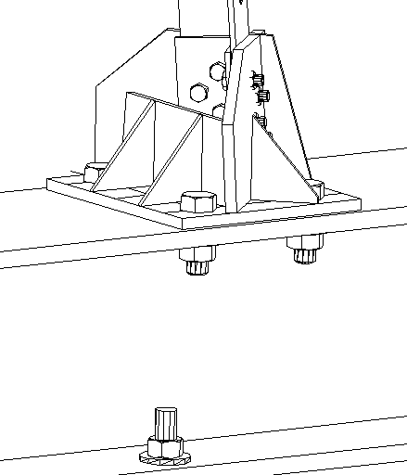

ELEMENTO DE ANCLAJE DE TORRES

d.- Reporte de cargas aplicadas y deflexiones.- Los reportes son cartillas donde se encuentran todos los valores con los cuales se han cargado la estructura, también se encuentran tabulados los valores reales de diseño con los cuales se debió cargar la estructura, esto se hace por que no siempre se llega al valor exacto de la carga y se tiene un porcentaje de error, las cargas se encuentran identificadas de acuerdo a nomenclatura utilizada durante todo el proceso de diseño, también se indica el tipo de medidor con el cual se medirá la carga y en que unidades se esta midiendo la misma, existe un cuadro destinado a contener factores de reducción de carga cuando la medición se la realice en forma diferente a la que estamos midiendo en nuestro caso.

Adjunto a cada cartilla de cargas se encuentra las cartillas de deflexiones, esto se hace como se ha dicho para los dos sentidos y en seis niveles de la estructura, la medición se realiza antes de iniciar las pruebas, luego de aplicar cada porcentaje de cargas y cuando se elimina la misma, también están los cálculos de la deflexión y la recuperación de la estructura para cada caso y cada porcentaje de carga, por ejemplo para el caso de carga 1A se presentan 5 cartillas de cargas y deflexiones uno por cada porcentaje de carga y lo mismo para los otros casos de cargas.

CASO DE CARGA 1A AL 100% TORRE SL1 / 230 Kv.

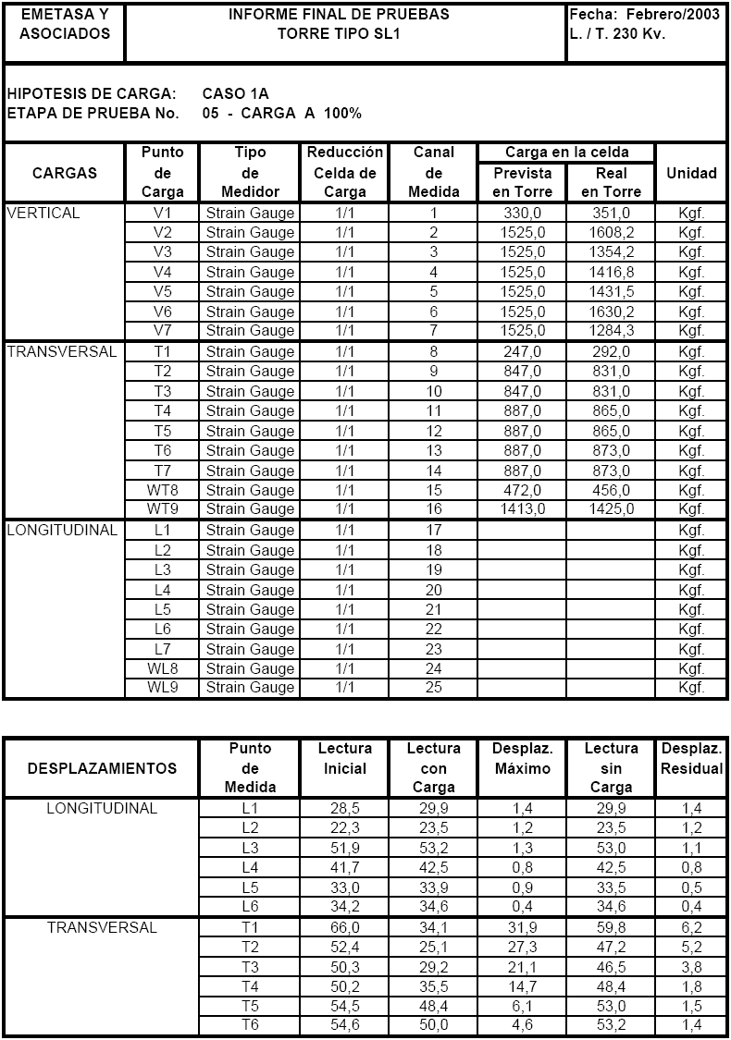

CASO DE CARGA 1B AL 100% TORRE SL1 / 230 Kv.

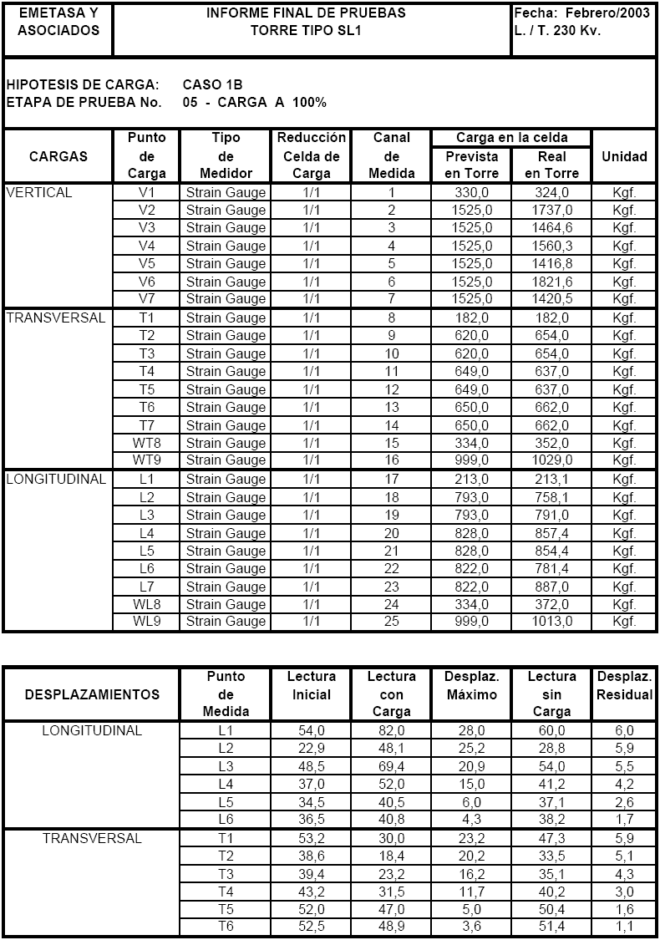

CASO DE CARGA 3A AL 100% TORRE SL1 / 230 Kv.

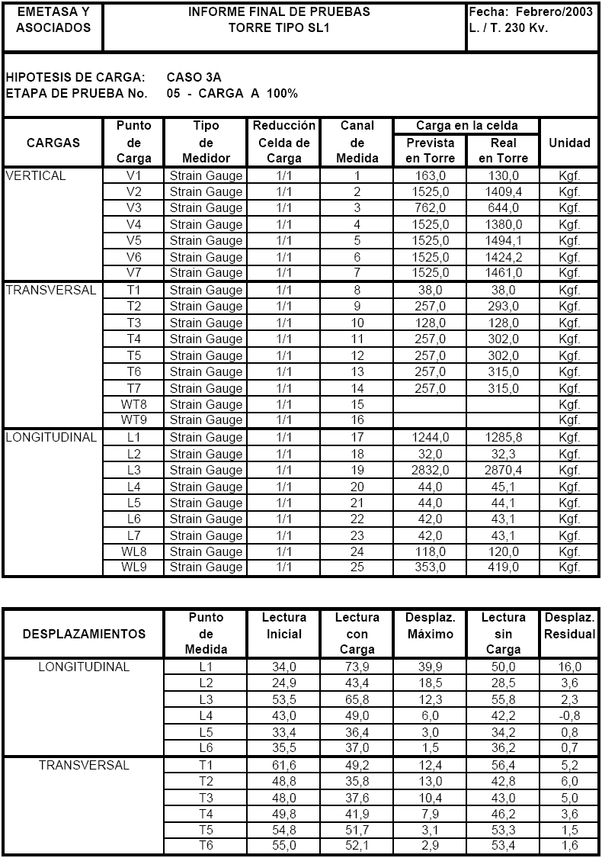

CASO DE CARGA 3B AL 100% TORRE SL1 / 230 Kv.

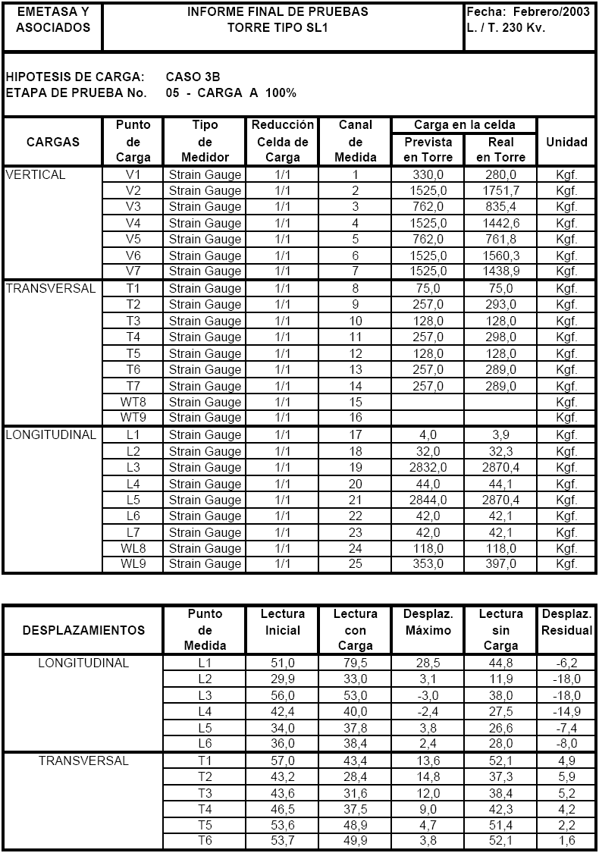

## Conclusiones

Comenzaremos expresando que las pruebas llegaron a un termino exitoso y eso compensa con creces los diferentes esfuerzos que todo el equipo involucrado en las mismas realizó, ahora analizaremos los resultados obtenidos de las pruebas para poder determinar lo que realmente ocurrió en este proceso.

Se ha comparado las deflexiones obtenidas durante el proceso de pruebas contra las obtenidas durante el proceso de diseño por medio de programas de cálculo estructural y se ha obtenido que la estructura se desvió un 32% más de lo esperado, es decir, que la estructura se debió desviar 30 cm. y se desvió 40 cm., lo cual indica que algo no esperado sucedió durante la ejecución de las pruebas o que el modelo matemático se estaba comportando de forma diferente a lo esperado, por lo tanto se realizó el proceso de diseño con la cargas obtenidas de las lecturas en las pruebas a través de las celdas de cargas con lo cual se obtuvo una desviación de de 39 cm. es decir, un 2.8% más del esperado, que es un valor muy aceptable, lo cual reafirmó que el modelo matemático realmente tenía todas las consideraciones necesaria para poder comportarse lo mas apegado a la realidad.

Por disposición de la administración del contrato se ejecuto una prueba hasta que la estructura llegue a la rotura ( falla de la estructura ), para esto se designo el caso de carga 1B en el cual se comenzó a incrementar la carga ha partir del 100% de la misma y por lo tanto con la respectiva aprobación de la estructura en porcentajes de 5% y se logro llegar hasta el 130% de la carga de diseño en el momento que la estructura falló, esto nos da ha notar la bondad del material y los coeficientes de seguridad que se tienen en el momento de realizar los diseños estructurales.

Los costos involucrados en la construcción del banco de pruebas y la realización del las mismas se puede considerar como elevado, pero este se compensa para nuestro caso ya que el proyecto contempló la prueba de cuatro estructuras, por lo tanto este costo se debe dividir entre las mismas y se llegará a un costo inferior al que se presupuestó en el momento de la oferta del proyecto, es decir, la prueba de una estructura es aproximadamente $ 17691,00

Como se mencionó las pruebas fueron exitosas, la compañía pudo entregar en los plazos establecidos el suministro con pruebas que garantizaban su correcta construcción, de igual forma en el banco de pruebas se realizó las pruebas de los prototipos que estuvieron totalmente de acuerdo con lo establecido en los planos de construcción de las estructuras y el banco de pruebas se constituyó en un activo muy valioso de la compañía.

## Recomendaciones

Aunque todas las pruebas fueron realizadas correctamente al revisar el porcentaje de desviación que se tiene entre el diseño original y las pruebas, se observa que existe una excesiva desviación, por lo tanto existe mas carga de la necesaria llegando a la estructura, entonces es necesario automatizar los equipos con lo cuales se registra la carga y reemplazarlos por celdas de cargas con tecnología actual lo cual garantizará que la carga que se está registrando no tiene demasiada variación o de otra forma realizar las pruebas teniendo una mejora continua en los sistemas.

Esto nos lleva a mejorar la confiabilidad de los sistemas, es decir, mejorar los equipos con los cuales se aplica la carga, de la misma forma con los que se leen las mismas, ya que las pruebas debe ser un proceso muy exacto, pues siempre los diseños tienden a alivianar las estructuras y por lo tanto trabajar al límite de lo que permiten los diseños, una carga excesiva a la estructura podría hacer fallar la misma y llegar a conclusiones erróneas sobre los prototipos sometidos a pruebas, de esta forma acercarse lo mas posible a la carga real que se debe tener en la estructura.

Se debe tender a incluir en todas las mediciones, tanto de desviaciones y de cargas, equipo electrónico que registre en cada instante lo que le está sucediendo a la estructura y tener una gama de valores que sirvan para interpretar con mayor exactitud el comportamiento de la estructura, y de la misma forma nos minimice el tiempo de ejecución de las pruebas.